Imóvel Já

Versão <1.0>

Índice Analítico
Conteúdo
Introdução 3
Mapeamento 3
Classe de fronteira 3
Classes do tipo Entity 5
Classe do tipo EntityCollection 6

Documento de Arquitetura de Software

Introdução

Este documento descreve a visão de implementação do software ImóvelJá e apresenta o Guia de Análise e Projeto, que define como cada classe do modelo de análise é transformada em classe de projeto. O mapeamento segue a arquitetura adotada no sistema, ASP.NET Core MVC com Clean Architecture, organizada nos projetos ImovelJaWeb (apresentação), Service (regras de negócio) e Core (entidades, interfaces e acesso a dados).

O guia é a referência para a criação do Design Model e para a organização do código-fonte. Por isso, os nomes definidos aqui devem ser os mesmos usados no modelo de projeto e na estrutura de pastas da solução.

As seções seguintes descrevem a regra de mapeamento para cada tipo de classe de análise (fronteira, controle, entidade e entity collection), acompanhada de um exemplo com classes do próprio ImóvelJá, mostrando a situação antes e depois do mapeamento.

Mapeamento

Classe de fronteira
Para cada classe de fronteira do modelo de análise, é criada uma classe controladora no projeto ImovelJaWeb, nomeada de acordo com o nome da fronteira, sem o prefixo “TelaManter”. Por exemplo, a classe TelaManterImovel dá origem à classe ImovelController.
Cada controladora é acompanhada de uma classe ViewModel, que representa os dados exibidos e recebidos nas telas e tem o mesmo nome base com o sufixo “ViewModel” (ImovelViewModel). A ViewModel evita que as entidades do projeto Core sejam expostas diretamente à camada de apresentação.
As operações da classe de fronteira passam a ser as ações do controlador: Index (listagem), Details (consulta), Create (inclusão), Edit (alteração) e Delete (exclusão). Cada ação está associada a uma View correspondente, e o controlador acessa as regras de negócio por meio da interface IXService, definida no projeto Core.

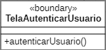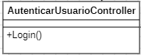

Figura 1 – Mapeamento das classes de fronteira

Classes de controle
Para cada classe de controle do modelo de análise, é criada uma classe de serviço no projeto Service, nomeada de acordo com o nome da classe de controle, sem o prefixo “Controlador”, e com o sufixo “Service” no final. Por exemplo, a classe ControladorManterImovel dá origem à classe ImovelService.
Cada classe de serviço implementa uma interface com o prefixo “I” (IImovelService), definida no projeto Core. É por meio dessa interface que o controlador do projeto ImovelJaWeb acessa as regras de negócio, o que mantém a dependência apontando para o Core, como prevê a Clean Architecture.
As operações da classe de controle são mantidas como métodos do serviço, que utiliza o contexto do banco (ImovelJaContext) para persistir e consultar as entidades.

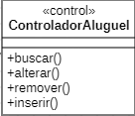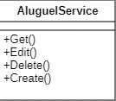

Figura 2 – Mapeamento das classes do tipo Controle

Classes de controle e do tipo Entity

Para cada classe do tipo entidade encontrada no modelo de análise, é criada uma classe nomeada de acordo com o nome da classe de entidade, eliminando o estereótipo «entity». A classe é armazenada no projeto Core. Por exemplo, a classe de análise Usuario dá origem à classe Usuario no projeto Core.
A operação validar() da classe de análise passa a ser o método IsValid() na classe de projeto. A Figura 3 apresenta um exemplo desse mapeamento.

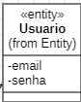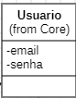

Figura 3 – Mapeamento das classes do tipo Entity

Classe do tipo EntityCollection

Todas as classes do tipo entity collection encontradas no modelo de análise (PersistenciaX) são substituídas pelo contexto do banco de dados do projeto, a classe ImovelJaContext, armazenada no projeto Core. O contexto oferece as operações Add, Update, Remove e SaveChanges, que substituem as operações das antigas classes de persistência. Por exemplo, a classe PersistenciaImovel deixa de existir, e suas operações passam a ser realizadas pelo ImovelJaContext. A Figura 4 apresenta um exemplo desse mapeamento.

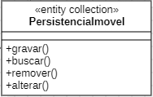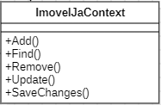

Figura 4 – Mapeamento das classes do tipo EntityCollection

